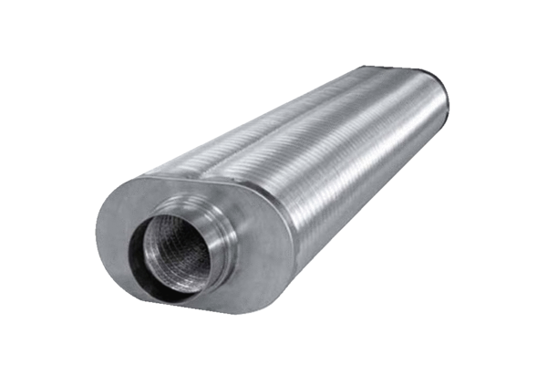Плоский овальный трубный шумоглушитель RSOF 16/50Комплект поставки: 1 штукАссортимент: К
Номер артикула: 0092.0532Изготовитель: MAICO

